Министерство науки и высшего образования Российской Федерации

Федеральное государственное бюджетное образовательное учреждение   
высшего образования

**Иркутский национальный исследовательский технический университет**

|  |
| --- |
| Институт информационных технологий и анализа данных |
| наименование института |

|  |
| --- |
| **Отчет** |
| по лабораторной работе №2 по дисциплине «Теория оптимального управления»  «СИНТЕЗ ОПТИМАЛЬНЫХ СИСТЕМ С ИСПОЛЬЗОВАНИЕМ ПРИНЦИПА МАКСИМУМА» |
| наименование темы  Вариант № 13 |

|  |  |  |  |  |  |  |
| --- | --- | --- | --- | --- | --- | --- |
| Выполнил студент |  | АСУб-20-2 |  |  |  | А.В. Арбакова |
|  |  | шифр |  | подпись |  | И.О. Фамилия |
| Проверил |  |  |  |  |  | И.А. Серышева |
|  |  |  |  | подпись |  | И.О. Фамилия |
| Работа защищена с оценкой | | | |  | | |

Иркутск 2024 г.

**Содержание**

1. Функциональная схема системы управления с данными варианта. 3

2. Фазовые диаграммы углового движения спутника при μ = +1 с описанием процесса их построения. 4

3. Фазовые диаграммы углового движения спутника при оптимальном управлении с описанием процесса их построения. 7

4. Процесс вычисления Δt1 , Δt2. 8

5. Описание процесса моделирования системы управления движением спутника. 10

6. Листинг программы. 12

1. **Функциональная схема системы управления с данными варианта.**

**Цель работы**: ознакомление с методикой синтеза оптимальных систем регулирования с использованием средств вычислительной техники.

**Вариант**: 13.

Пусть поставлена задача о синтезе регулятора, обеспечивающего оптимальное по быстродействию управление движением спутника вокруг центра масс по одной из осей. Функциональная схема системы управления представлена на рисунке 1.

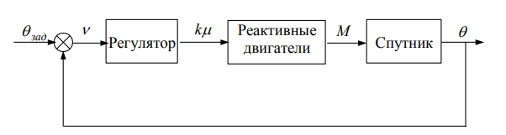

Рисунок 1 – Функциональная схема системы

Момент инерции спутника $J=2500\frac{кг}{м^{2}}$. Исполнительными органами управления являются реактивные двигатели с регулируемой тягой, развивающие максимальный момент $M_{m}=45 Н*м$.

При оптимальном управлении найти время, необходимое для перехода спутника в установившееся нулевое состояние, если в начальный момент времени его отклонение составляло $ν_{0}=90 град$, а угловая скорость $\dot{ν_{0}}=50 град*с^{-1}$ (рисунок 2). Возмущения отсутствуют.



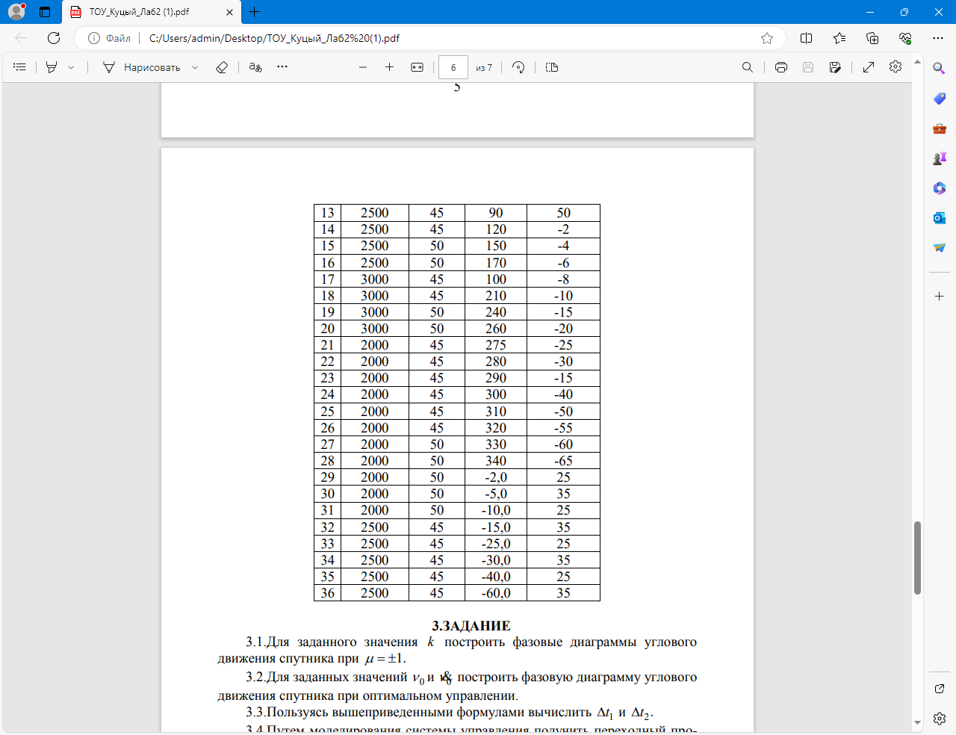

Рисунок 2 – Заданные значения

Задание:

1. Для заданного значения k построить фазовые диаграммы углового движения спутника при μ = ±1.
2. Для заданных значений ν0 и построить фазовую диаграмму углового движения спутника при оптимальном управлении.
3. Пользуясь вышеприведенными формулами вычислить Δt1 и Δt2
4. Путем моделирования системы управления получить переходный процесс спутника из заданного положения в нулевое.
5. Сравнить вычисленные значения Δt1 и Δt2 со значениями $\tilde{t1}$ и $\tilde{t2}$ полученными из графика переходного процесса.
6. **Фазовые диаграммы углового движения спутника при μ = -1 с описанием процесса их построения.**

В поставленной задаче оптимального управления мы имеем входные и выходные угловые координаты и три основных компонента функциональной структуры системы (рисунок 3).

1. Регулятор – элемент, который определяет управляющее воздействие на систему и обеспечивает достижение заданных требований к управлению.
2. Ограничитель – элемент, который ограничивает допустимые значения управляющего воздействия, чтобы избежать нарушения ограничений на параметры системы или оборудования.
3. Передаточная функция системы – математическая модель, которая описывает динамику системы и связь между входным управляющим воздействием и выходной реакцией системы.

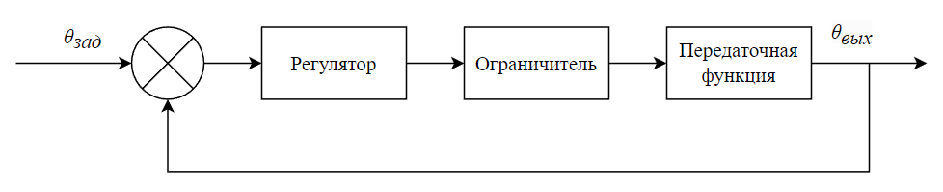

Рисунок 3 – ­ Компоненты функциональной структуры системы

$J$– момент инерции спутника, характеризующий инертность твердого тела относительно вращения вокруг определенной оси.

$M$– момент управления спутником, определяющий величину крутящего момента, необходимого для изменения угловой скорости объекта, который описывается реактивными двигателями с регулируемой тягой.

$ν_{0}$– отклонение в начальный момент времени.

$\dot{ν_{0}}$– угловая скорость в начальный момент времени.

Уравнение движения спутника, описываемый с помощью второго закона Ньютона для вращательного движения, при отсутствующих возмущениях на систему имеет вид:

$$J\frac{d^{2}ν}{dt^{2}}=M,$$

Для решения задачи синтеза оптимальных систем мы внедрим принцип Максимума Понтрягина, поскольку поведение спутника может быть описано системой дифференциальных уравнений в нормальной форме. Данный метод позволит найти оптимальное управление, оптимизирующее заданный функционал качества – быстродействие системы, то есть скорость достижения требуемой точности и стабильности в работе.

Для получения предельного быстродействия (минимума времени переходного процесса) необходимо проектировать автоматические системы с учетом ограничений, наложенных на ее координаты, из условия минимума критерия качества вида:

$$T=\int_{{t_{k}=t}_{0}}^{t_{n}}{f^{k}\left(t\right)dt=t_{n}-t_{k}}$$

При применении принципа максимума по быстродействию необходимо также учитывать ограничения на момент управления, который ограничен по времени действия

$$M≤M_{max}$$

Учитывая условие минимума, можно сделать вывод, что:

$=\sup_{ ∈ U}{H\left(ψ(T), X(T)\right)}=1, ψ_{0}\left(T\right)=-1$ $,=U_{max}*sign\left(H_{}\right)$

Закон управления μ, полученный на основе принципа Максимума Понтрягина, представляет собой релейный закон, который может быть реализован в виде переключателя между двумя установленными значениями.

Первый случай ($=1$):

$$\frac{{dx}_{2}}{dt}=1=>\int{{dx}_{2}}=\int{dt}=>x_{2}=t+C_{1}$$

$$\frac{{dx}_{1}}{dt}=t+C_{1}=>\int{{dx}_{1}}=\int{(t+C_{1})dt}=>x_{1}=\frac{{(t+C_{1})}^{2}}{2}+C_{2}$$

Второй случай ($u=-1$):

$$\frac{{dx}_{2}}{dt}=-1=>\int{{dx}_{2}}=-\int{dt}=>x_{2}=-t+C_{1}$$

$$\frac{{dx}_{1}}{dt}=-t+C_{1}=>\int{{dx}_{1}}=\int{(-t+C_{1})dt}=>x_{1}=\frac{{(-t+C_{1})}^{2}}{2}+C_{2}$$

На фазовой плоскости получим уравнение $x_{1}=\frac{{(±t+C_{1})}^{2}}{2}+C_{2}$. При различных значениях $C_{2}$ мы наблюдаем разнообразные фазовые траектории, представляющие собой параболы. Заметим, что фазовая траектория, проходящая через начало координат, имеет $C_{2}=0$.

Для нахождения фазовой диаграммы введем обозначения:

$$x_{1}\left(t\right)=ν$$

$$x_{2}\left(t\right)=\dot{v}=\frac{dν}{dt}$$

$$k=\frac{M_{max}}{J}$$

Но так как двигатель может развивать различный управляющий момент, то уравнение движение может быть записано в виде: $$J\frac{d^{2}ν}{dt^{2}}=μM_{max}$$

Где $\left|μ\right|≤1$– нормированная функция управления.

Начальные координаты движущегося объекта задаются в градусах, что означает необходимость их перевода в радианы:

$$\begin{aligned}ν_{радианы}=ν_{градусы}*\frac{π}{180}\end{aligned}$$

Где $x_{1}(t)$– положения объекта в момент времени $t$, $x_{2}(t)$– скорость объекта в момент времени $t$, $k$– конструктивный параметр пропорциональности предельного момента управления к моменту инерции движущегося объекта, являющийся константой, зависящей только от исходных данных.

В соответствии со вторым законом Ньютона получаем следующие уравнения движения объекта:

$$\begin{aligned}\left\{\begin{aligned}\dot{x_{1}}=x_{2} \\ \dot{x_{2}}= \\ y\left(t\right)=x_{1}\left(t\right)\end{aligned}\right.=>\left\{\begin{aligned}\dot{x_{1}}=\frac{dν}{dt} \\ \dot{x_{2}}=*k \\ y\left(t\right)=ν\end{aligned}\right.\end{aligned}$$

Решаем динамическую систему с двумя фазовыми переменными $x_{1},x_{2}$:

$$\begin{aligned}\left\{\begin{aligned}\frac{{dx}_{2}}{dt}=*k=>\int{{dx}_{2}}=*k*\int{dt}=>x_{2}=*k*(t+C_{1}) \\ \frac{{dx}_{1}}{dt}=*k*\left(t+C_{1}\right)=>\int{{dx}_{1}}=*k*\int{\left(t+C_{1}\right)dt}=>x_{1}=*k*\frac{{\left(t+C_{1}\right)}^{2}}{2}+C_{2} \\ x_{2}{dx}_{2}=*k*dx_{1}=>\int{x_{2}{dx}_{2}}=*k*\int{{dx}_{1}}=>\frac{x_{2}^{2}}{2}=*k*(x_{1}+c)\end{aligned}\right.\end{aligned}$$

Из решения системы дифференциальных уравнений следует, что система условий и дифференциальных уравнений, задающая линию переключения, выглядит описывается образом:

$$\begin{aligned}\left\{\begin{aligned}x_{2}=*k*(t+C_{1}) \\ x_{1}=*k*\frac{{\left(t+C_{1}\right)}^{2}}{2}+C_{2} \\ \left\{\begin{aligned}x2 > 0 или x2 < V_{п} или \left(x2 ≡ V_{п} и V_{п} < 0\right): \\ x_{2}=V_{п} =∓\sqrt{2*k*|x_{1}|}\end{aligned}\right.\end{aligned}\right.\end{aligned}$$

Для получения более точных результатов можно использовать численный метод Рунге-Кутта по решению дифференциальных уравнений (Данная задача оптимального управления подразумевает решения дифференциального уравнения второго порядка):

$$\begin{aligned}\left\{\begin{aligned}k_{1}=\dot{v}*dt \\ m_{1}=*k*dt \\ k_{2}=\frac{\dot{v}+m_{1}}{2}*dt \\ m_{2}=*k*dt \\ k_{3}=\frac{\dot{v}+m_{2}}{2}*dt \\ m_{3}=*k*dt \\ k_{4}=\left(\dot{v}+m_{3}\right)*dt \\ m_{4}=*k*dt \\ v=\frac{k_{1}+{2k}_{2}+{2k}_{3}+k_{4}}{6}+v_{i-1} \\ \dot{v}=\frac{m_{1}+{2m}_{2}+{2m}_{3}+m_{4}}{6}+\dot{v_{i-1}}\end{aligned}\right.\end{aligned}$$

Для определения оптимального времени перехода объекта из заданного положения в оптимальное (нулевое положение) выведем следующие формулы:

$$\begin{aligned}\frac{{dx}_{2}}{dt}=\frac{dν}{dt}=*k=>\int_{{\dot{v}}_{1}}^{{\dot{v}}_{2}}{dν}=*k*\int_{t_{1}}^{t_{2}}{dt}=>{\dot{v}}_{2}-{\dot{v}}_{1}=*k*\left(t_{2}-t_{1}\right)\end{aligned}$$

Построим фазовые диаграммы углового движения спутника (рисунок 4).

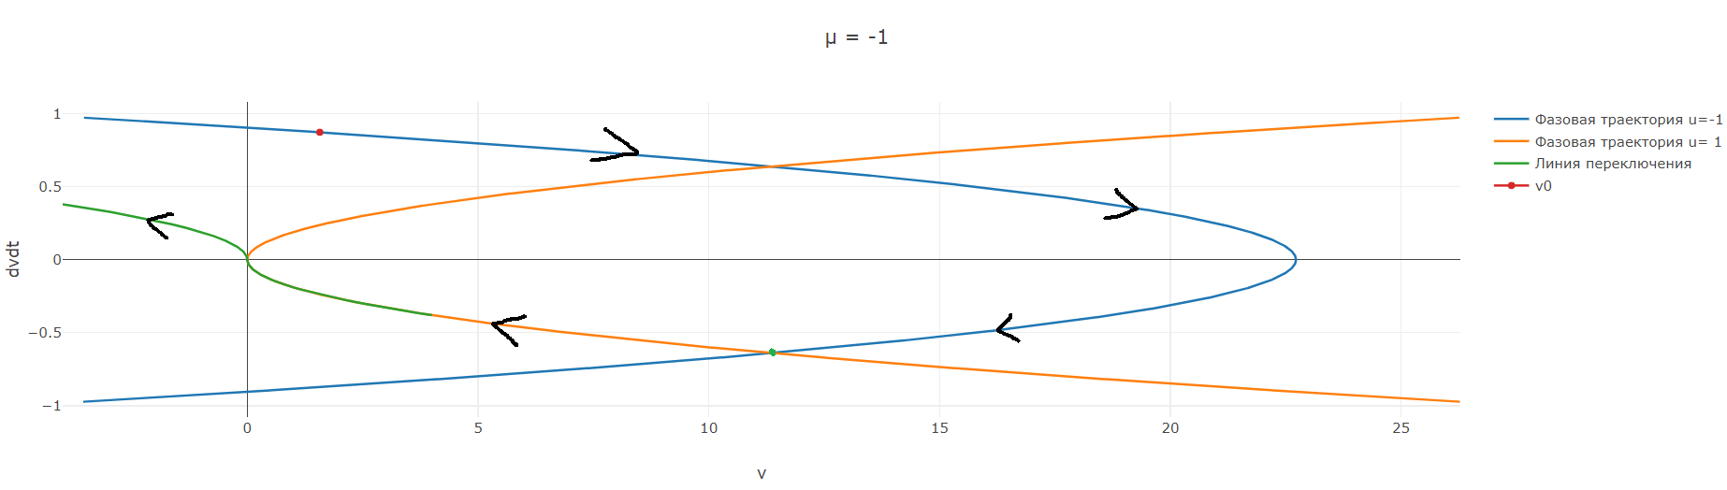

Рисунок 4 – Фазовая диаграмма углового движения спутника при µ = -1

На рисунке 4 красным цветом помечена стартовая точка, а зеленым цветом помечена точка переключения.

1. **Фазовые диаграммы углового движения спутника при оптимальном управлении с описанием процесса их построения.**

Из рисунка 4 следует, что чтобы спутник пришел в точку (0, 0) следует взять µ=-1. На рисунке 5 изображена фазовая диаграмма углового движения спутника при оптимальном управлении.

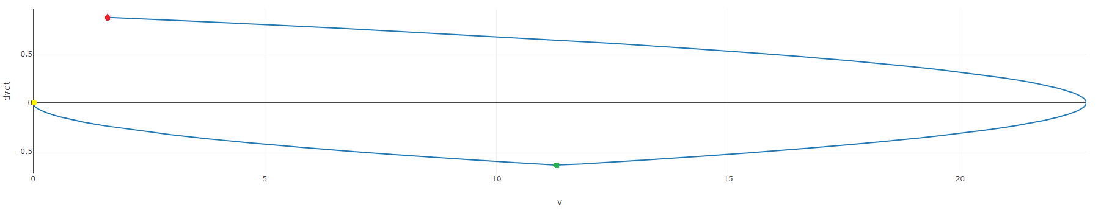

Рисунок 5 – Фазовая диаграмма углового движения спутника при оптимальном управлении

На рисунке 5 красным цветом отмечена стартовая точка, зеленным цветом отмечено переключение, а желтым цветом отмечена конечная точка траектории.

На рисунке 6 изображен график изменения угла от времени.

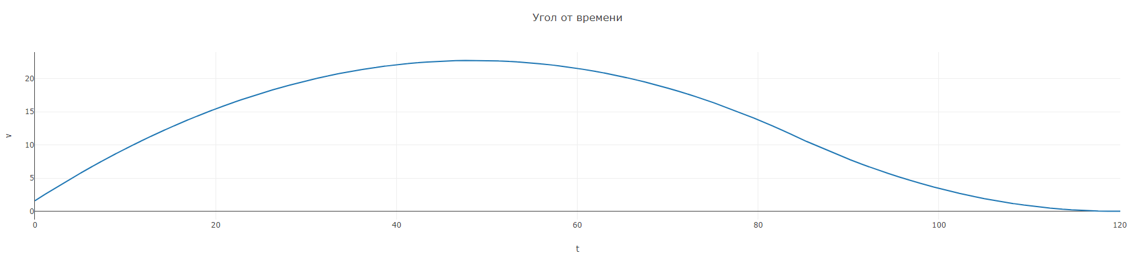

Рисунок 6 – Изменение угла от времени

На рисунке 7 изображен график изменения скорости от времени.

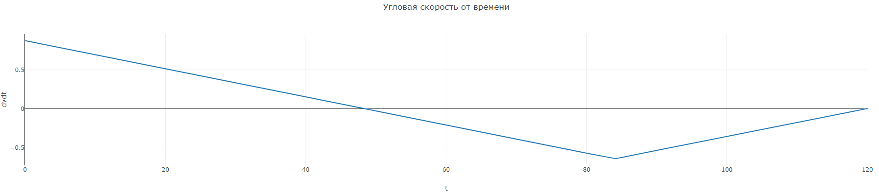

Рисунок 7 – Изменение скорости от времени

1. **Процесс вычисления Δt1 , Δt2.**

Предварительно преобразуем $v_{0}$ и ${\dot{v}}_{0}$ в радианную меру

= 900 = 1,57 рад

= 50 градс-1 = c-1

Найдём ${\dot{v}}_{п 0}$, чтобы понять, где находится точка (выше или ниже линии переключения)

$${\dot{v}}_{п 0}=sign\left(v_{0}\right)*-\sqrt{2kv_{0}}=-sign\left(1.57\right)*\sqrt{2*0.018*1.57}=-0,237739$$

$${0.87>- 0,237739 это означает, что \dot{v}}_{0}>{\dot{v}}_{п 0}$$

Значит, мы начинаем ниже линии переключения => из «-1» будем переключаться на «+1».

Поскольку переход совершается в два этапа и значения в начале ( ${\dot{v}}_{0}$ = 50 град/с) и в конце ( ${\dot{v}}_{0}=$ 0) заданы, то для вычисления времени на каждом этапе необходимо найти ${\dot{v}=\dot{v}}_{1}$ в точке D. Эта точка лежит на пересечении кривых, описываемых уравнениями (при начальном $μ=-1$)

$$ν=-\frac{{\dot{ν}}^{2}}{2k}+C_{0} и ν=\frac{{\dot{ν}}^{2}}{2k}$$

При пересечении этих парабол получается равенство:

$$-\frac{{\dot{ν}}^{2}}{2k}+C_{0}=\frac{{\dot{ν}}^{2}}{2k}$$

$$C_{0}=\frac{1}{k}\frac{{\dot{v}}^{2}}{2}+ \frac{1}{k}\frac{{\dot{v}}^{2}}{2}$$

$$C_{0}=\frac{2}{k}\frac{{\dot{v}}^{2}}{2}$$

$$C_{0}=\frac{{\dot{v}}^{2}}{k}$$

$${\dot{v}}^{2}=C_{0}*k$$

$$\dot{v}=\sqrt{C_{0}*k}$$

Т.к. переключение происходит в отрицательной области значений ${\dot{v}}_{п}$

$$\dot{ν_{1}}=-\sqrt{C_{0}k}$$

Значение C0 определим исходя из начальных условий. Тогда:

$$C_{0}=v+ \frac{1}{2}\frac{{\dot{v}}^{2}}{k}=1.57+ \frac{{(0.87)}^{2}}{0.036}=22.595$$

Подстановка C0 и k дает

$${\dot{v}}_{1}= -\sqrt{C_{0}k}=-\sqrt{22.595*0.018}=-0,637738$$

Для того, чтобы найти $v_{1}$ возьмем уравнение:

$$v_{1}=\frac{1}{k}\frac{{{\dot{v}}_{1}}^{2}}{2}$$

Подставив ${\dot{v}}_{1}$ = $-0,637738$:

$$v_{1}=\frac{1}{0.018}\frac{(-{0,637738)}^{2}}{2}=11,29749$$

Получим координаты точки переключения на фазовой плоскости: ($11,29749$; - $0,637738$)

Для расчета выбираем знак “–“ так как переключение происходит в области отрицательных значений.

Найдем формулы для расчета $Δt$.

$$\frac{dx_{1}}{dt}=x_{2} \frac{dx_{2}}{dt}=μk$$

В результате интегрирования получаем:

$$\frac{d\dot{ν}}{dt}=kμ$$

$$d\dot{ν}=kμdt$$

$$\int_{\dot{ν_{1}}}^{\dot{ν_{2}}}{d\dot{ν}}=kμ\int_{t_{1}}^{t_{2}}{dt}$$

$$\dot{ν_{2}}-\dot{ν_{1}}=kμ(t_{2}-t_{1})$$

$$\frac{\dot{ν_{2}}-\dot{ν_{1}}}{kμ}=Δt$$

Подставляя $\dot{v_{1}}$, находим время движения на первом ${∆t}_{1}=t_{1}-t_{0}$ и втором ${∆t}_{2}=t_{2}-t_{1}$ участках.

Рассчитываем время движения на первом участке:

$$Δt_{1}=\frac{{\dot{ν}}_{1}-\dot{ν_{0}}}{kμ}=\frac{-0,637738-(0.87)}{-1*0.018}≈83.763232$$

Рассчитываем время движения на втором участке:

$$Δt_{2}=\frac{{\dot{ν}}_{2}-\dot{ν_{1}}}{kμ}=\frac{0-(-0,637738)}{0.018}≈35,429899$$

$$Δt=Δt_{1}+Δt_{2}≈119,193131$$

1. **Описание процесса моделирования системы управления движением спутника.**

Уравнения движения спутника при отсутствии возмущений имеют вид:

$$J\frac{d^{2}v}{{dt}^{2}}=M M=M(v)$$

По условию задачи момент M должен быть сформулирован так, чтобы спутник переходил из любого отклоненного положения в нормально ориентированное за минимальное время. Поскольку тяга реактивных исполнительных двигателей конечна, то управляющий момент M ограничен

$$M≤M_{max}≤M_{m}$$

Для решения задачи введём обозначения

$$x_{1}=v x_{2}=\frac{dv}{dt}=\dot{v} k=\frac{M_{m}}{J}$$

Тогда получим

$$\frac{dx_{1}}{dt}=x_{2} \frac{dx_{2}}{dt}=kμ$$

Для моделирования системы управления движением спутника применим метод Рунге-Кутта к данным уравнениям:

$$\left\{\begin{aligned}k_{1}=x_{2}*dt \\ m_{1}=u*k*dt \\ k_{2}=x_{2}+\frac{m_{1}}{2}*dt \\ m_{2}=u*k*dt \\ k_{3}=x_{2}+\frac{m_{2}}{2}*dt \\ m_{3}=u*k*dt \\ k_{4}=\left(x_{2}+m_{3}\right)*dt \\ m_{4}=u*k*dt \\ x_{1}+=\frac{k_{1}+{2k}_{2}+{2k}_{3}+k_{4}}{6} \\ x_{2}+=\frac{m_{1}+{2m}_{2}+{2m}_{3}+m_{4}}{6}\end{aligned}\right.$$

Моделируем систему пока спутник не придет в

$$x_{1}=v=0 и x_{2}=\dot{v}=0$$

А когда выполнится условие

$$μ(v)=\left\{\begin{aligned}+1 при \frac{dv}{dt}<{\left(\frac{dv}{dt}\right)}_{п} и при \frac{dv}{dt}={\left(\frac{dv}{dt}\right)}_{п}<0 \\ -1 при \frac{dv}{dt}>{\left(\frac{dv}{dt}\right)}_{п} и при \frac{dv}{dt}={\left(\frac{dv}{dt}\right)}_{п}>0 \end{aligned}\right.$$

Сработает переключение $μ=-1$ на $μ=+1$

Время движения на первом участке:

$$Δt_{1}=83.763232$$

Время движения на втором участке:

$$Δt_{2}=35,429899$$

$$Δt=Δt_{1}+Δt_{2}≈119,193131$$

Полученные значения $Δt_{1}$ $Δt_{2}$ $Δt_{2}$ путем моделирования (рисунок 8).

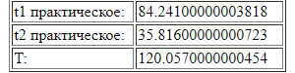

Рисунок 8 – Полученные значения $Δt_{1}$ $Δt_{2}$ $Δt_{2}$ путем моделирования

|  |  |  |  |
| --- | --- | --- | --- |
| Значение | Аналитическое | Смоделированное | Погрешность |
| $$Δt_{1}$$ | $$83.763232$$ | 84.24100 | 0.477768 |
| $$Δt_{2}$$ | $$35,429899$$ | 35.81600 | 0.386101 |
| $$Δt$$ | $$119,193131$$ | 120.05700 | 0.863869 |

1. **Листинг программы.**
2. <html lang="ru">
3. <head>
4. <meta charset="utf-8">
5. <title>тоу 2</title>
6. <script src="https://cdn.plot.ly/plotly-2.20.0.min.js" charset="utf-8"></script>
7. </head>
8. <body>
9. <div id="plt-1"></div>
10. <div id="plt-2"></div>
11. <div id="plt-3"></div>
12. <div id="plt-4"></div>
13. <div id="info-table" style="display: flex; justify-content: center;"></div>
14. <script>
15. function degreeToRadian(deg) {
16. return (deg * Math.PI) / 180;
17. }
18. function drawPlots() {
19. J = 2500
20. M = 45
21. v0 = 90
22. dv_dt0 = 50
23. v0 = degreeToRadian(v0);
24. dv_dt0 = degreeToRadian(dv_dt0);
26. const k = M / J;
28. const c0_mu = (mu) => dv_dt0 ** 2 - mu * 2 * k * v0;
29. const dv_dt_i = (k, c1) => -Math.sqrt(2 * k * Math.abs(c1)) * Math.sign(c1);
30. const dv = 0.001;
31. const time_line = [];
32. const v_line = [];
33. const dvdt_line = [];
34. const parabola_x_line = [];
35. const primary_parabola_y_line = [];
36. const static_parabola_y_line = [];
37. const switch_x_line = [];
38. const switch_y_line = [];
39. let selected_mu;
40. let selected_mu_value;
41. let t1_practice = 0;
42. let t2_practice = 0;
43. function drawSwitchLine() {
44. let v_start = -4;
45. let v_end = -v_start;
46. while (v_start <= v_end) {
47. switch_y_line.push(dv_dt_i(k, v_start));
48. switch_x_line.push(v_start);
49. v_start += dv;
50. }
51. selected_mu = dv_dt0 < dv_dt_i(k, v0);
52. selected_mu_value = selected_mu ? 1 : -1;
53. }
54. function drawMainParabola() {
55. let v0_start = -(Math.abs(dv_dt0) + 0.1);
56. let v0_end = -v0_start;
57. while (v0_start <= v0_end) {
58. parabola_x_line.push(v0_start);
59. primary_parabola_y_line.push((-selected_mu_value * (c0_mu(selected_mu_value) - v0_start ** 2)) / 2 / k);
60. v0_start += dv;
61. }
62. }
63. function drawSecondaryParabola() {
64. let v0_start = -(Math.abs(dv_dt0) + 0.1);
65. let v0_end = -v0_start;
66. while (v0_start <= v0_end) {
67. static_parabola_y_line.push((-selected_mu_value * v0_start ** 2) / 2 / k);
68. v0_start += dv;
69. }
70. }
71. function logic(t, t_prev, v, v_prev) {
72. const dvdt = (v - v_prev) / (t - t_prev);
73. const dvdt_p = dv_dt_i(k, v);
74. if (dvdt < dvdt_p || (dvdt === dvdt_p && dvdt < 0)) {
75. return 1;
76. }
77. return -1;
78. }
79. function model(mu, v, dvdt, dt) {
80. let k1 = dvdt * dt;
81. let m1 = mu * k * dt;
82. let k2 = (dvdt + m1 / 2) * dt;
83. let m2 = mu * k * dt;
84. let k3 = (dvdt + m2 / 2) * dt;
85. let m3 = mu * k * dt;
86. let k4 = (dvdt + m3) * dt;
87. let m4 = mu * k * dt;
88. const new_v = v + (k1 + 2 * k2 + 2 * k3 + k4) / 6;
89. const new_dvdt = dvdt + (m1 + 2 * m2 + 2 * m3 + m4) / 6;
90. return [new_v, new_dvdt];
91. }
92. function modelSystem() {
93. const L = 130;
94. const dt = 0.001;
95. let t_prev = 0;
96. let t = 0;
97. let mu = selected_mu ? 1 : -1;
98. let v = v0;
99. let v_prev = v0;
100. let dvdt = dv_dt0;
101. while (t < L) {
102. time_line.push(t);
103. v_line.push(v);
104. dvdt_line.push(dvdt);
105. mu_prev = mu;
106. mu = logic(t, t_prev, v, v_prev);
107. t_prev = t;
108. v_prev = v;
109. [v, dvdt] = model(mu, v, dvdt, dt);
110. if (Math.abs(v) <= 1e-3 && Math.abs(dvdt) <= 1e-3) {
111. break;
112. }
113. mu === selected_mu_value ? (t1_practice += dt) : (t2_practice += dt);
114. t += dt;
115. }
116. }
117. function drawTable() {
118. const v1 = c0_mu(selected_mu_value) / (2 * k);
119. const _dv_dt1 = -Math.sqrt(k * Math.abs(v1)) * Math.sign(v1);
120. const t1 = Math.abs((_dv_dt1 - dv_dt0 * -selected_mu_value) / k);
121. const t2 = Math.abs(-_dv_dt1 / k);
122. let table = document.createElement('table')
123. let cellJ = "<tr><td>J:</td><td>"+J+"</td></tr>"
124. let cellM = "<tr><td>M:</td><td>"+M+"</td></tr>"
125. let cellK = "<tr><td>k:</td><td>"+k+"</td></tr>"
126. let cellC0Plus = "<tr><td>c0_mu, mu = +1:</td><td>"+c0_mu(+1)+"</td></tr>"
127. let cellC0Min= "<tr><td>c0_mu, mu = -1:</td><td>"+c0_mu(-1)+"</td></tr>"
128. let cellV0 = "<tr><td>v0:</td><td>"+v0+"</td></tr>"
129. let cellV1 = "<tr><td>v1:</td><td>"+v1/2+"</td></tr>"
130. let cellDV0 = "<tr><td>dv_dt0:</td><td>"+dv_dt0+"</td></tr>"
131. let cellDV1 = "<tr><td>dv_dt1:</td><td>"+_dv_dt1+"</td></tr>"
132. let cellT1A = "<tr><td>t1 теоритическое:</td><td>"+t1+"</td></tr>"
133. let cellT2A = "<tr><td>t2 теоритическое:</td><td>"+t2+"</td></tr>"
134. let cellT1T = "<tr><td>t1 практическое:</td><td>"+t1_practice+"</td></tr>"
135. let cellT2T = "<tr><td>t2 практическое:</td><td>"+t2_practice+"</td></tr>"
136. let cellT = "<tr><td>T:</td><td>"+(t1_practice + t2_practice)+"</td></tr>"
137. table.innerHTML = cellJ+cellM+cellK+cellC0Plus+cellC0Min+cellV0+cellV1+cellDV0+cellDV1+cellT1A+cellT2A+cellT1T+cellT2T+cellT;
138. table.setAttribute('border', 1)
139. document.getElementById('info-table').appendChild(table)
140. }
141. function outputPlots() {
142. const start_point = {
143. name: 'v0',
144. mode: 'trace',
145. x: [v0],
146. y: [dv_dt0],
147. };
148. const faza_legend = {
149. title: `μ = ${selected_mu_value}`,
150. xaxis: {
151. title: 'v',
152. },
153. yaxis: {
154. title: 'dvdt',
155. },
156. };
157. const v_t_legend = {
158. title: 'Угол от времени',
159. xaxis: {
160. title: 't',
161. },
162. yaxis: {
163. title: 'v',
164. },
165. };
166. const dvdt_t_legend = {
167. title: 'Угловая скорость от времени',
168. xaxis: {
169. title: 't',
170. },
171. yaxis: {
172. title: 'dvdt',
173. },
174. };
175. const dvdt_v_legend = {
176. title: '',
177. xaxis: {
178. title: 'v',
179. },
180. yaxis: {
181. title: 'dvdt',
182. },
183. };
184. const primary_parabola_plot = {
185. name: 'Фазовая траектория u=-1',
186. mode: 'lines',
187. x: primary_parabola_y_line,
188. y: parabola_x_line,
189. };
190. const static_parabola_plot = {
191. name: 'Фазовая траектория u= 1',
192. mode: 'lines',
193. x: static_parabola_y_line,
194. y: parabola_x_line,
195. };
196. const v_t_plot = {
197. name: 'угол',
198. mode: 'lines',
199. x: time_line,
200. y: v_line,
201. };
202. const dvdt_t_plot = {
203. name: 'скорость',
204. mode: 'lines',
205. x: time_line,
206. y: dvdt_line,
207. };
208. const dvdt_v_plot = {
209. name: 'скорость',
210. mode: 'lines',
211. x: v_line,
212. y: dvdt_line,
213. };
214. const switch_plot = {
215. name: 'Линия переключения',
216. mode: 'lines',
217. x: switch_x_line,
218. y: switch_y_line,
219. };
220. Plotly.newPlot('plt-1', [primary_parabola_plot, static_parabola_plot, switch_plot, start_point], faza_legend);
221. Plotly.newPlot('plt-2', [v_t_plot], v_t_legend);
222. Plotly.newPlot('plt-3', [dvdt_t_plot], dvdt_t_legend);
223. Plotly.newPlot('plt-4', [dvdt_v_plot], dvdt_v_legend);
224. }
225. drawSwitchLine();
226. drawSecondaryParabola();
227. drawMainParabola();
228. modelSystem();
229. drawTable();
230. outputPlots();
231. }
232. drawPlots();
233. </script>
234. <script src="https://cdn.plot.ly/plotly-2.20.0.min.js" charset="utf-8"></script>
235. </body>
236. </html>